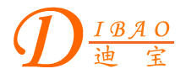
中文简体 中文繁體 English 首頁 企業資訊 產品展示 意見反饋 聯繫我們 網站地圖
產 品 目 錄
電源變壓器
音頻變壓器
三相變壓器
自耦變壓器
控制變壓器
電源适配器
特殊變壓器

雙C型輸出變壓器

更多有關雙C型輸出變壓器的資訊
注意：由于輸入及顯示誤差，所有變壓器圖片及參數以實際樣品和規格書爲准。

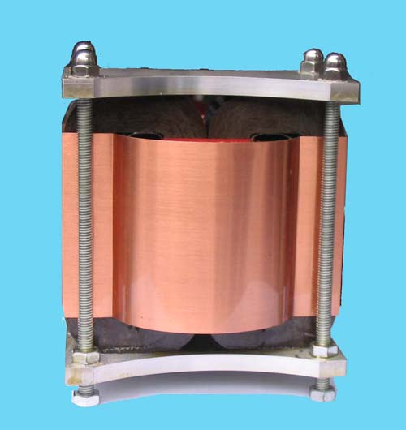
雙C型輸出變壓器
迪寶雙C型輸出變壓器是雙C型鐵芯繞制的，而非傳統EI型。雙C型（Dual C Core）與日本人所謂的Cut-Core相當，它比傳統EI-Core變壓器有更大的磁飽容量，不易過荷失真的特性更好，低頻反應更強更深，對於單端300B機器可以採用雙C型輸出變壓器。

